第 1 页 ( 共 4 页 )

上海大学2018～2019学年春季学期试卷（A卷答案）
课程名: 概率论与数理统计C 课程号： 01014118学分： 4
应试人声明：
我保证遵守《上海大学学生手册》中的《上海大学考场规则》，如有考试违纪、作弊行为，愿意接受《上海大学学生考试违纪、作弊行为界定及处分规定》的纪律处分。
应试人 应试人学号 应试人所在院系
题号 |  |  | 一 |  | 二 | 三 | 四 | 五
得分
 | 得分 | 评卷人 |  | 一．选择题（5小题，每题2分，共10分）
1、某人射击3次，以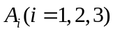表示事件“第次击中目标”,则事件“至多击中目标1次”的正确表示为 （ B ）
A、 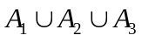 B、 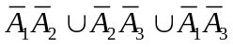
C、 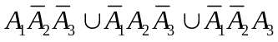 D、 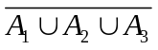
2、设事件A与B互不相容，且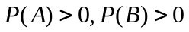，则（ D ）
（A）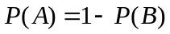 （B）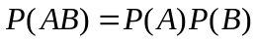 （C）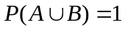 （D）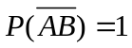
3、设随机变量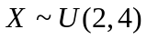，则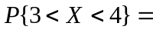（ A ）
（A）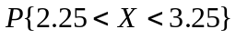 （B）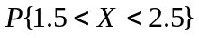
（C）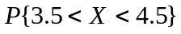 （D）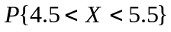
4、设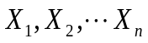是总体 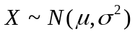的一个简单随机样本，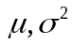为已知常数，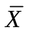是样本均值，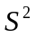是样本方差，则下列服从分布的统计量是（ C ）
（A）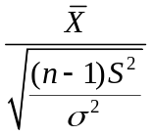； （B）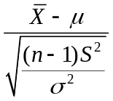； （C）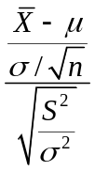； （D） 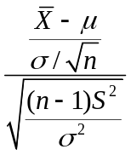

5、在假设检验过程中，增大样本容量，则犯两类错误概率（ B ）
（A）都增大 （B）都减少 （C）都不变 （D）一个增大，一个减少

得分 | 评卷人 | 二． 填空题（5小题，每题3分，共15分）
6、在一次考试中，某班学生语文、数学和外语的及格率分别为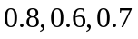，且这三门课是否及格相互独立，现从该班任选一名学生，则该生三门课只有一门及格的概率为.
7、设连续型随机变量的密度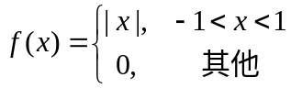，是的分布函数，则
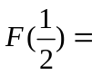
8、设已知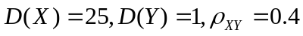，则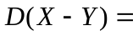 22
9、设随机变量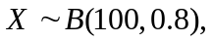应用中心极限定理可算得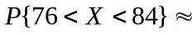
.
10、设总体 ，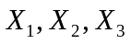是来自的样本，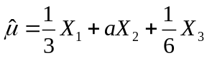是未知参数的无偏估计，则常数=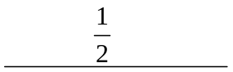.

第 2 页 ( 共 4 页 )
得分 | 评卷人 | 三．计算题（4小题，每题8分，共32分）
11、设一口袋中有5只球，其中3只是红球，2只是白球，现从中任取2只球。设为取到红球的数目。求：（1）的分布律和分布函数；（4分）（2）数学期望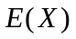，方差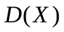。（4分）
解： （1）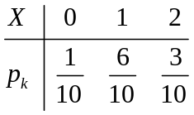（2分）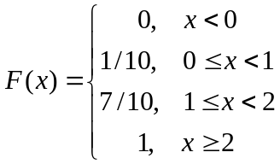（2分）
（2）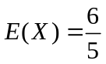（2分）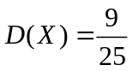（2分）
12、保险公司把被保险人分成三类：好的，一般的和坏的。统计资料表明对这三类人，一年内发生意外的概率分别为0.05，0.15和0.30，如果三类人的人口数量之比为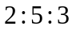。
（1）试问一年内发生事故的被保险人占被保险人的比例为多少？
（2）如果一个被保险人在一年内未发生意外，那么他属于好的一类概率多大?
解：设事件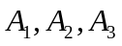分别表示三类：好的，一般的和坏的被保险人, 事件为一年内发生事故.
由已知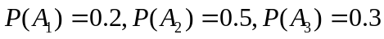
- （2分）
（2分）
（2）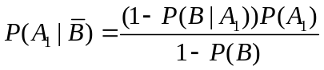 （2分）
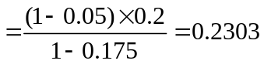 （2分）

13、设随机变量的概率密度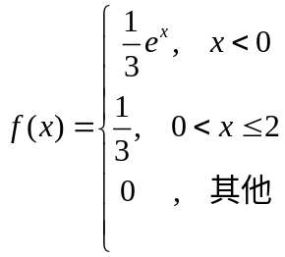：求
（1）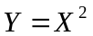的概率密度；（4分）（2）方差（4分）
解：（1）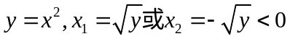（1分）
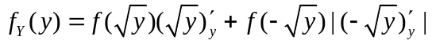（2分）
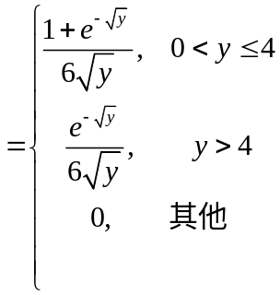（1分）
（2）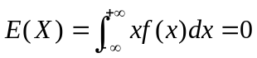（1分）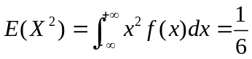（1分）
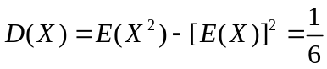（2分）
14、某地区在每个月内发生交通事故的次数服从泊松分布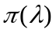.假设在一个月内交通事故发生3次的概率是发生4次概率的两倍.
试求：(1)参数；（2分）
(2) 该地区在一个月内不发生交通事故的概率；（3分）
(3) 该地区在一年内恰好有2个月不发生交通事故的概率。（3分）
解：(1) 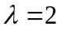（2分）
(2) 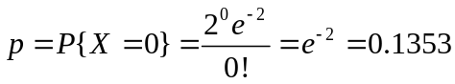 ;（3分）
(3) 设该地区在一年内不发生交通事故月数为，则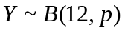，（1分）
所求的概率为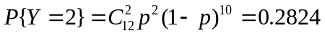 （2分）

第 3 页 ( 共 4 页 )
得分 | 评卷人 | 四．计算题（3小题，每题8分，共24分）
15、设(X,Y)的联合分布律为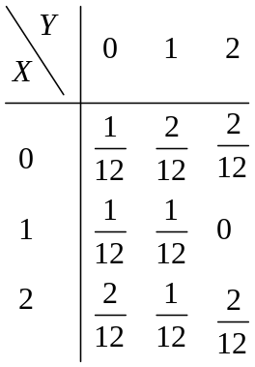
试求：(1) X与Y的边缘分布律；（2分）（2）问X与Y是否相互独立；（2分）(3)X与Y
的协方差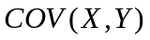（4分）
解： （1）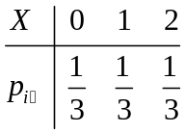（1分）
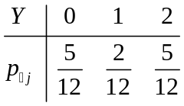（1分）
(2) 因为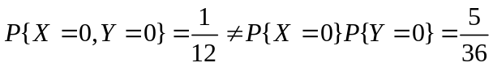 ，所以X与Y不是相互独立。（2分）
（3）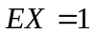，（1分）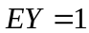，（1分）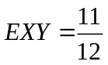，（1分）
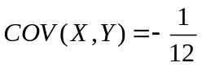
16、设的联合密度为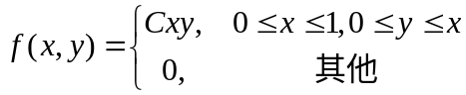
求：（1）常数C；（3分）（2）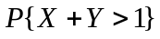；（5分）
解：（1）由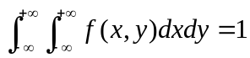（1分）得：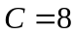（2分）
（2）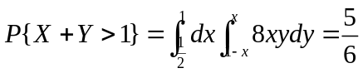（3+2分）
17、设的联合密度为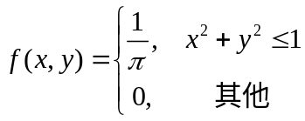
（1）求X与Y的边缘密度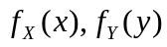；（4分）
（2）判断X与Y的独立性。（4分）
解：（1）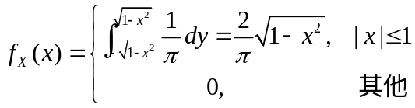（2分）
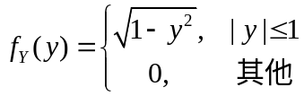（2分）
（2）因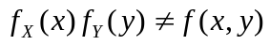（2分）
故X与Y的不独立（2分）

第 4 页 ( 共 5 页 )

第 4 页 ( 共 4 页 )

得分 | 评卷人 | 五、计算题（2小题，第18题9分，第19题10分，共19分）
18、已知总体概率密度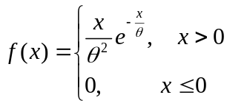，其中未知参数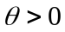，是总体的一个样本，（1）的矩估计量；（4分）（2）的最大似然估计量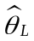.（5分）
解：（1）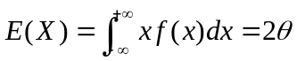 （3分）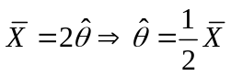 （1分）
（2）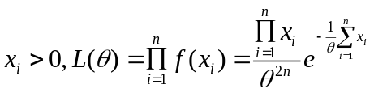 （2分）
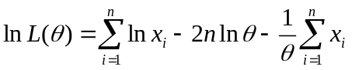 （1分）
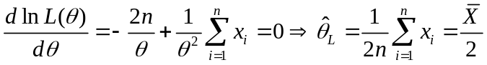 （1+1分）

19、用一仪器间接测量温度5次：
1250，1265，1245，1260，1275（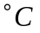）
设测量的温度服从正态分布，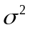未知.而用另一种精密仪器测得该温度为1277，可以看作真值.
（1）求的95%的置信区间；（5分）
（2）在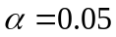水平下检验用此仪器测量温度有无系统偏差？（5分）
解：（1）样本均值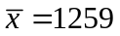，样本方差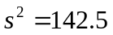.（2分）
置信区间：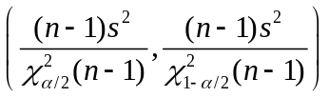 （1分）
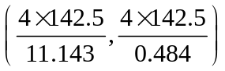 （1分） （51.15，1177.69） （1分）
（2）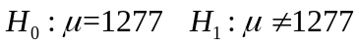 （1分）
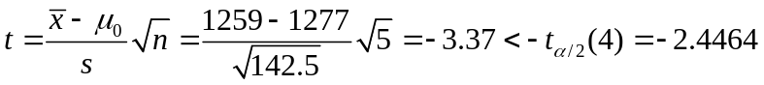 （1+1+1分）
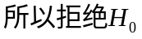，即该仪器测量温度有系统偏差。 （1分）

附表
标准正态分布表：
分布表：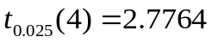 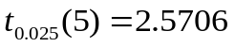 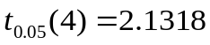 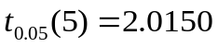
分布：
